华南理工大学
《操作系统》课程实验报告
实验题目： 操作系统课程设计
姓名： 陈映松 学号： 202130442563
班级： 计科2班 组别：
指导教师： 刘发贵
实验概述
【实验目的及要求】
实验目的：
本设计的目的是实现操作系统和相关系统软件的设计，其中涉及进程编程、
I/O 操作、存储管理、文件系统等操作系统概念。

实验要求：
（1）对进行认真分析，列出实验具体步骤，写出符合题目要求的程序清单，
准备出调试程序使用的数据。
（2）以完整的作业包的形式提交原始代码、设计文档和可运行程序。提交
的光盘应当包括：设计题目，程序清单，运行结果分析，所选取的算法及其优缺
点，以及通过上机取得了哪些经验。程序清单要求格式规范，注意加注释（包含
关键字、方法、变量等），在每个模块前加注释，注释不得少于 20%。课程设计要求同时上交打印文档，设计报告包括设计题目，算法分析,关键代码及其数据结构说明，运行结果分析以及上机实践的经验总结。
结构说明，运行结果分析以及上机实践的经验总结。

设计任务：
设计一：
设计任务：模拟 Linux 文件系统
在任一 OS 下，建立一个大文件，把它假象成一张盘，在其中实现一个简单的模拟 Linux 文件系统。
1. 在现有机器硬盘上开辟 100M 的硬盘空间，作为设定的硬盘空间。
2. 编写一管理程序 simdisk 对此空间进行管理，以模拟 Linux 文件系统，要求：
（1）盘块大小 1k
（2）空闲盘块的管理：Linux 位图法
（3）结构：超级块, i 结点区, 根目录区
3. 该 simdisk 管理程序的功能要求如下：
(1) info: 显示整个系统信息(参考 Linux 文件系统的系统信息)，文件可以根据用户进行读写保护。目录名和文件名支持全路径名和相对路径名，路
径名各分量间用“/”隔开。
(2) cd …: 改变目录：改变当前工作目录，目录不存在时给出出错信息。
(3) dir …: 显示目录：显示指定目录下或当前目录下的信息，包括文件名、
物理地址、保护码、文件长度、子目录等（带/s 参数的 dir 命令，显示所
有子目录）。
(4) md …: 创建目录：在指定路径或当前路径下创建指定目录。重名时给出
错信息。
(5) rd …: 删除目录：删除指定目录下所有文件和子目录。要删目录不空时，
要给出提示是否要删除。
(6) newfile …: 建立文件。
(7) cat …: 打开文件。
(8) copy …: 拷贝文件，除支持模拟 Linux 文件系统内部的文件拷贝外，还
支持 host 文件系统与模拟 Linux 文件系统间的文件拷贝，host 文件系统
的文件命名为<host>…，如：将 windows 下 D：盘的文件\data\sample\test.txt
文件拷贝到模拟 Linux 文件系统中的/test/data 目录，windows 下 D：盘的
当前目录为 D：\data，则使用命令：
simdisk copy <host>D：\data\sample\test.txt /test/data
或者：simdisk copy <host>D：sample\test.txt /test/data
(9) del …: 删除文件：删除指定文件，不存在时给出出错信息。
(10)check: 检测并恢复文件系统：对文件系统中的数据一致性进行检测，并
自动根据文件系统的结构和信息进行数据再整理。
4. 程序的总体流程为：
(1) 初始化文件目录；
(2) 输出提示符，等待接受命令，分析键入的命令；
(3) 对合法的命令，执行相应的处理程序，否则输出错误信息，继续等待新
命令，直到键入 EXIT 退出为止。

设计二：
设计任务：模拟文件系统的前端操作 shell
实现一个简单的 shell（命令行解释器）。
将设计一的管理程序 simdisk 作为后台进程运行，利用本设计任务的 shell
操作 simdisk。
本设计任务在于学会如何实现在前端的shell进程和后端的simdisk进程之间
利用共享内存进行进程间通信(IPC)。

设计三：
设计任务：模拟文件系统的操作管理
实现多个进程同时对模拟文件系统进行操作。设计管理程序 simdisk 的用户
访问权限管理。访问模拟文件系统的每个进程都属于某个用户，管理程序 simdisk
根据其访问权限决定其对模拟文件系统的操作。
对模拟文件系统的操作要求做到：共享读，互斥写。
本设计任务在于学会如何实现信息的安全管理和进程同步。
注：要求从课程设计的整体来考虑设计任务一、二、三，并分阶段实现。
【实验环境】
操作系统：Windows 11
实验内容
【实验准备及实验内容说明】
注：为了在报告中充分说明实验内容，我会比较多用截图来展示代码部分，构造原理和思考过程（源代码中也有非常详细的注解）
1.模拟Linux系统的整体框架及具体实现
首先看任务一需要的准备工作：
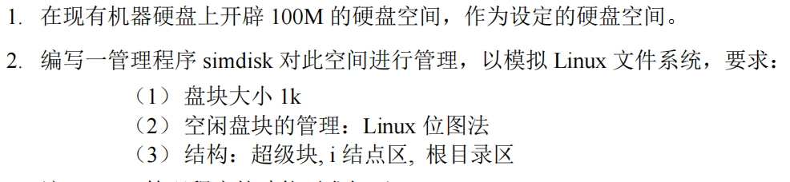
对于这里的“开辟100M的磁盘空间”，一开始我思考了很久如何在现有的Windows系统上开辟这个空间来完成课程设计。也是灵光一现，想到了电脑上所有的内容都是以0/1保存在硬盘上的，所以就想着创建一个大小为100M的文件（后面为了方便写入读出的处理没有使用Windows的bat二进制文件，而是txt文档），在这个文档上写入和读出0或者1，这里保存的0/1虽然占据了一个字节的空间大小（txt文件里面保存的都是字符，一个ASCII字符占一个字节大小），但我是把这些0/1全部当成一个比特来使用的。这一点真的需要特别强调，因为有时候可能就没能弄清写入的0/1占了一个Byte，用的时候当它又是一个bit。
故，我采用的方式是在项目所在的文件夹创建一个txt文件，里面只存放0/1两种字符，因此100MB空间的txt文件可以存储104857600个比特。该操作系统就建立在这104857600个0/1比特上，操作系统的读写操作相当于对该文件进行读或者写操作。
编址设计方面，实验要求每个block磁盘块大小为1KB，因此可以得出该磁盘空间包含的磁盘块数为：100MB / 1KB = 100K = 102400。这102400个磁盘块需要至少17为二进制位才能表示（2^16 < 102400 < 2^17）。很自然我们将磁盘块从0开始编址，则所有的磁盘块地址从小到大依次为0-102399。而由“每个block磁盘块大小为1KB”这个信息我们可以知道还需要10位比特来管理块内偏移，因此如果将块内地址从0开始编制，块内地址表示为0-1023。题目又要求空闲盘块的管理采用Linux的位图法（用一些连续的块充当位图，位图的一位表示某一个磁盘块是否被使用），所以有102400个磁盘块就需要102400个位的空间的连续磁盘块，需要的块数为：102400 / 1024 = 100。由于定位磁盘块需要17位地址，而定位块内偏移量又需要10位地址，所以定位某一个字符的位置至少需要27位的地址，又结合计算机中“地址必须是8的整数倍”这个原则，我决定用32位来对文件系统进行索引，其中0号位置用来表示该磁盘块是否被占用，第5~21位表示磁盘块地址，第22~31位表示块内地址，其他位置暂无实际作用。
结构上，为了简洁，我只涉及了一个struct结构—i结点，它的属性如下：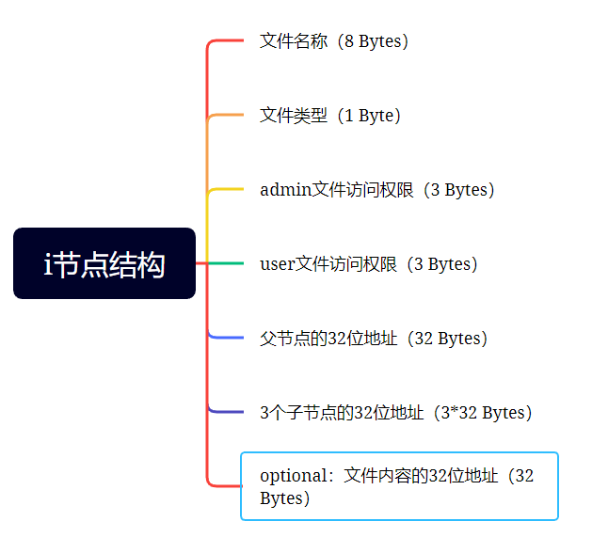
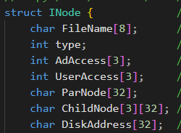
每个变量的作用：FileName为文件名或者目录名，这里固定为长度为8的char数组也是简化操作，为了方便后续从磁盘中提取出文件名或者目录名，因此限制了文件名或者目录名的长度最长为8。type表示文件类型是file文件还是directory目录，区别这个文件是file还是directory还是十分重要的，比如在展示它们各自的信息时，file和directory存储的信息就不一样，其他还有一些不同，这里就不过多赘述了，总之这里type的设置还是很有必要的。AdAccess是长度为3的int类型数组，用来表示admin对该文件或者目录的访问权限，是否可读可写可执行；UserAccess也是同样的作用，只不过是表示一般用户user的访问权限。ParNode用来存储这个结点的父结点，ChildNode用来存储这个结点的子结点，设置的原因是为了循环遍历一个文件夹的目录结构，例如在删除一个文件夹时，首先删除完保存的文件之后，就是递归向深处去删除子目录，这时候ChildNode保存的就是子目录的地址了，就可以很方便得跳转到相应的地址上去进行操作。除此之外，最后还有个DiskAddress，这个只对file文件有用，directory目录暂时不需要，它的作用是保存这个file文件的文件实际内容所在磁盘块的地址。
一个INode综上需要240位比特的空间，可以在一个磁盘块中装得下，因为之前我也在思考要不要在一个磁盘块中存放多个i结点，但最后上网查阅了一些资料之后发现无论i结点的大小，只要在一个磁盘块中能够存放下一个i结点，这一个磁盘块的空间就要全部分配给i结点。因此一个i结点就对应一个磁盘块，至于240位到这个块末尾的空间就暂时搁置了。而为了进一步简化，我设计DiskAddress为长度为32的char类型的数组表明一个文件对应的文件内容只能占据一个磁盘块的空间，限制了文件写入内容的大小，这样就实现了i结点与文件内容磁盘块的一一对应。
接着来描述一下文件系统的整体布局：我一共给磁盘空间分成了5个主要的板块，分别是：超级块，位图区，根目录，i结点区和文件区，下面一一说明每一区域详细的结构。
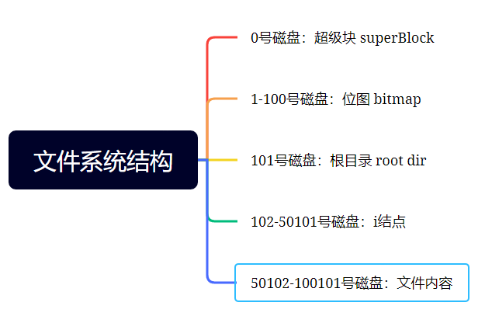
首先是超级块，当然它占据的位置是整个文件系统的0号磁盘块，那它都有哪些内容呢？一是文件系统的ownership所有者，存储的是他的名字，设置为占64个比特，由于采用的是ASCII编码，因此文件系统的ownership所有者最多可以表示8个ASCII字符；接着是文件系统的大小（其实大小都知道是100MB，但为了保存一些重要的信息我还是把它写入超级块了），用32位表示；磁盘块大小（其实也知道是1KB）用32位表示；超级块地址，用32位表示；bitmap位图区域首地址，32位表示；根目录地址，32位表示；i结点区域首地址，32位表示；文件内容区域首地址，32位表示；
代码中初始化超级块和根目录的代码如下，也可以看出超级块和根目录保存的内容有哪些：
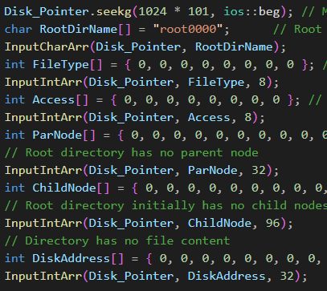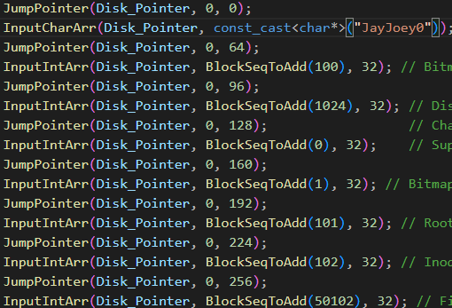
接着就是十个功能函数的实现了：
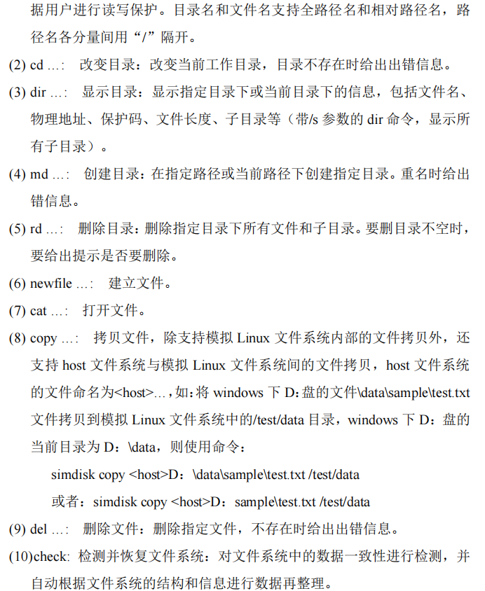
info：
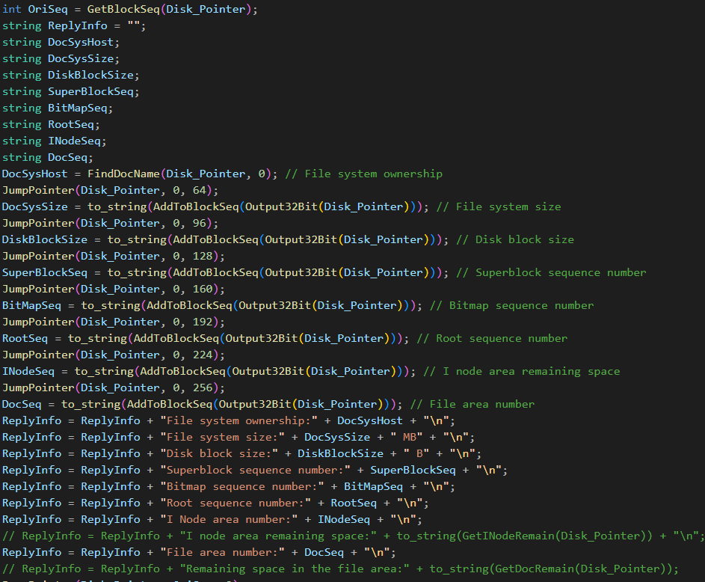
调用info函数需要展示文件系统的基本系统，在此我返回了文件系统属主，文件系统大小，磁盘块大小，超级块地址，位图区域首地址，根目录地址，i结点区域首地址，文件内容区域首地址，最后将它们进行输出。
cd:
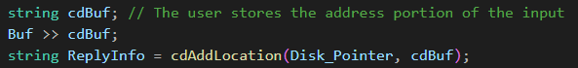
输入cd命令主要执行的是cdAddLocation这个函数（功能是将指针跳转到路径对应的目录并返回路径;如果路径不正确，则返回错误消息。具体实现代码中有详细注释）
dir:
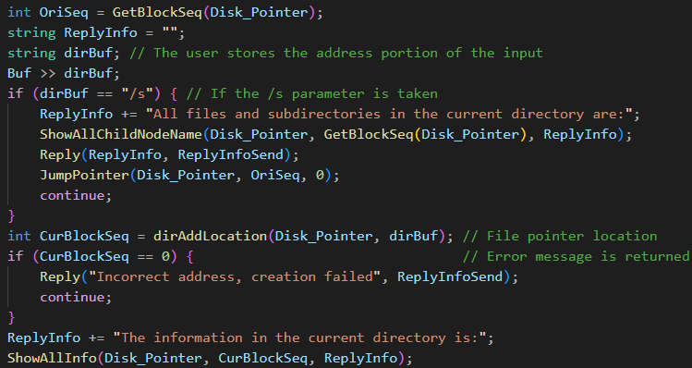
dir用来显示当前目录下的信息，包括文件名，物理地址，保护码，文件长度（固定为一个磁盘块大小），子目录等，如果还有/s参数还需要展示子目录下的信息。主要调用的函数时dirAddLocation，功能是将指针跳转到相应的路径目录;如果路径正确，则返回对应文件的磁盘块号;如果路径不正确，返回0。
md:
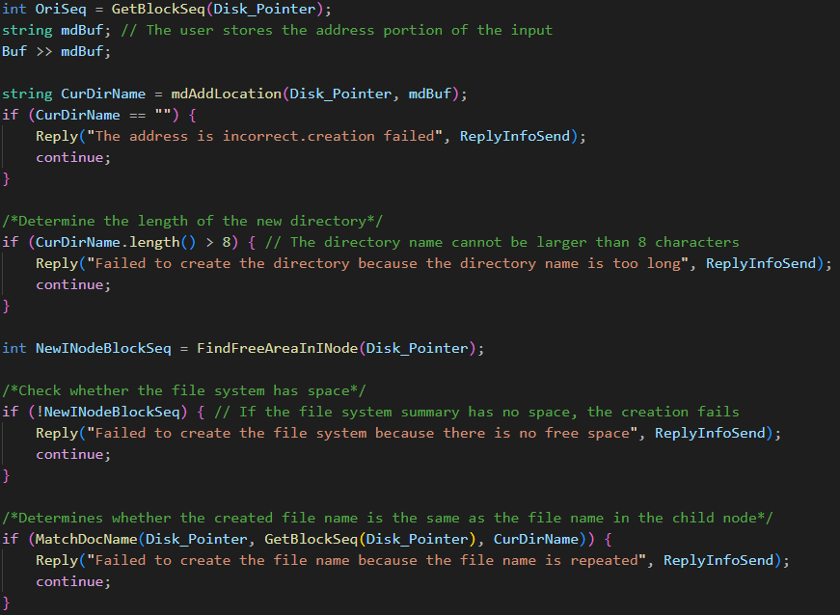
md功能是在指定路径或当前路径下创建指定目录。它实现了在文件系统中创建新目录的功能。它首先获取当前块的序列号，从输入缓冲区中读取地址部分并存储到mdBuf变量中，通过mdAddLocation函数获取当前目录名称，并对当前目录名称进行有效性、长度和重复性检查，随后在INode中找到空闲区域并获取块序列号，检查文件系统摘要是否有空间，并进一步检查子节点是否已满，最后完成新文件的初始化并返回创建成功的提示。
rd:
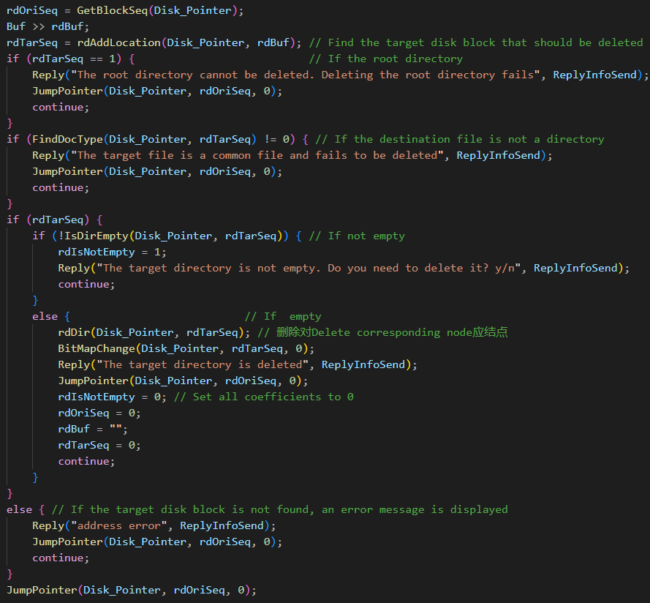
rd功能需要思考的地方有点多：首先获取到要删除内容的地址之后，先判断是不是根目录，如果是就报错，提示不能删除根目录（否则整个文件系统就不存在了），然后是判断要删除的是不是个目录，如果不是目录而是个文件的话也报错；然后才是判断目录是否为空，如果不空，先删除它的子文件，再递归删除它的子目录，最后才能删除自己。
newfile:
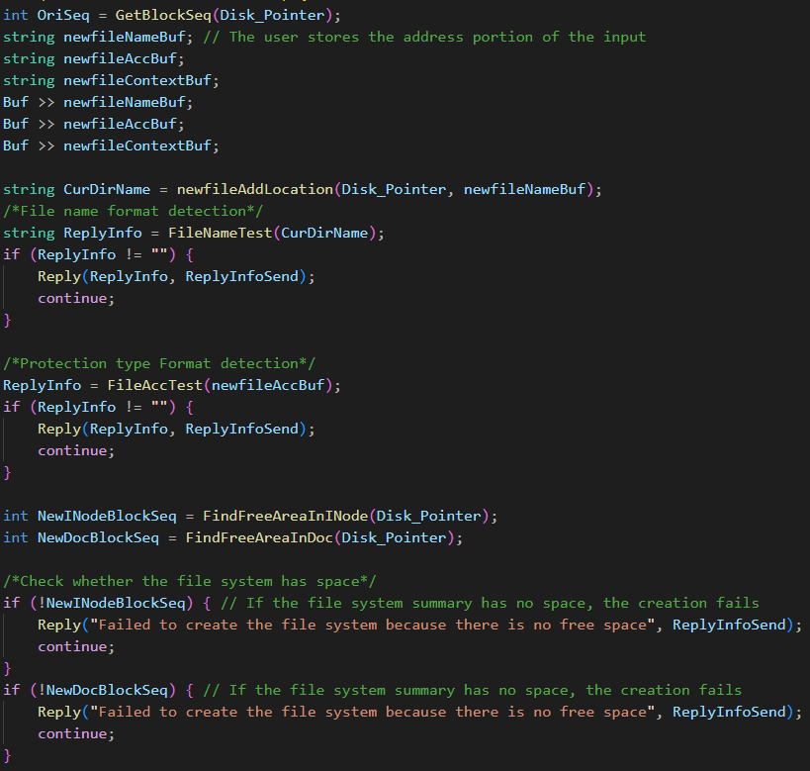
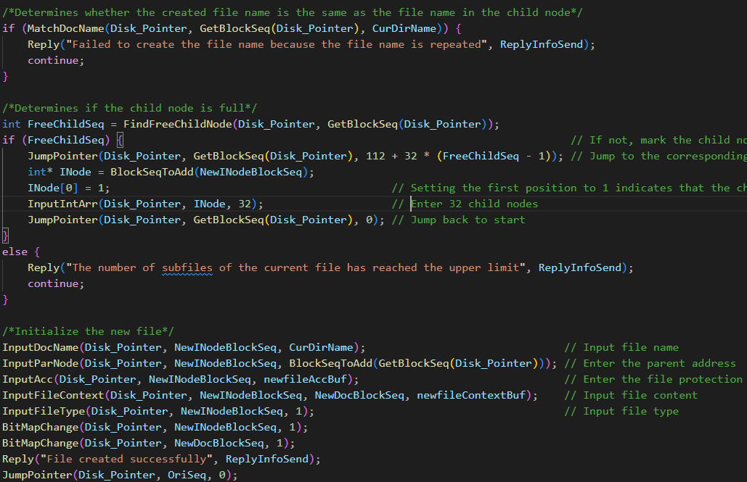
newfile用来创建一个新的普通文件。首先是对需要创建的文件进行文件名格式检查（不能超过8位）和文件保护类型检查（必须要有访问权限）.然后检查文件是否重名，父目录是否还有空闲的子节点，文件系统是否还有空间存储这个新文件等等。最后才是真正参加这个文件，并初始化它的一些信息。
cat:
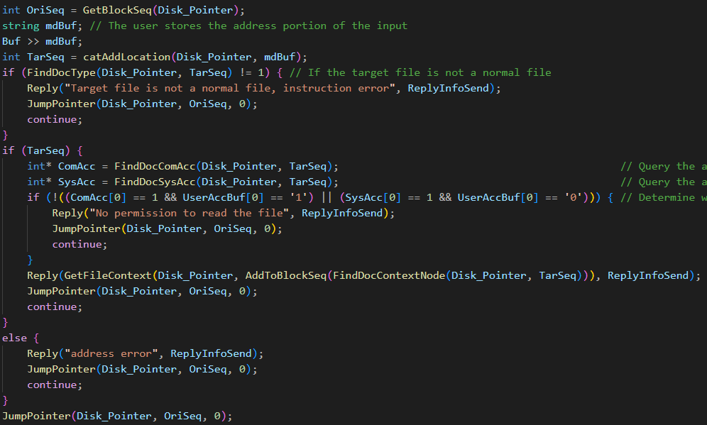
cat用于提取普通file文件的文件内容，实现比较简单。先找到这个文件实际存放文件内容的磁盘块地址，然后一个位一个位读取内容并还原成ASCII即可。
write：
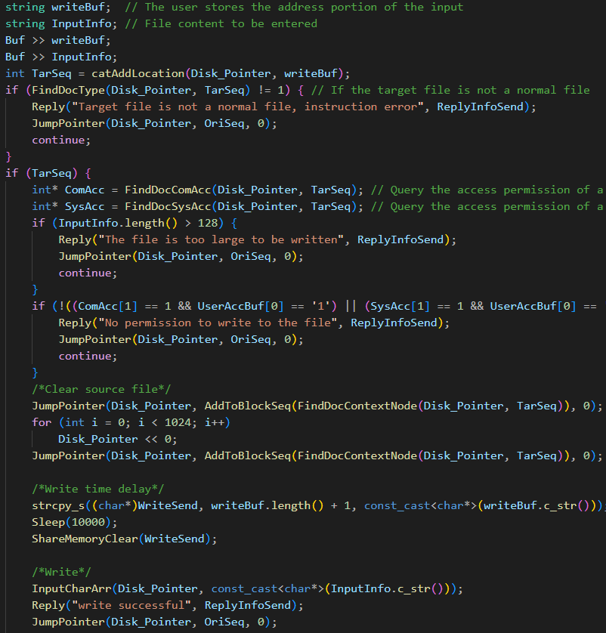
write函数用于向特定文件写入内容，在确认地址和内容的合法性后，它会将文件指针移动到对应的磁盘块位置，清空原有内容并写入新的内容。此外，write函数还会进行保护类型检测，验证用户的身份和文件的保护类型，以确定用户是否有权限对文件进行写入操作。
copy:
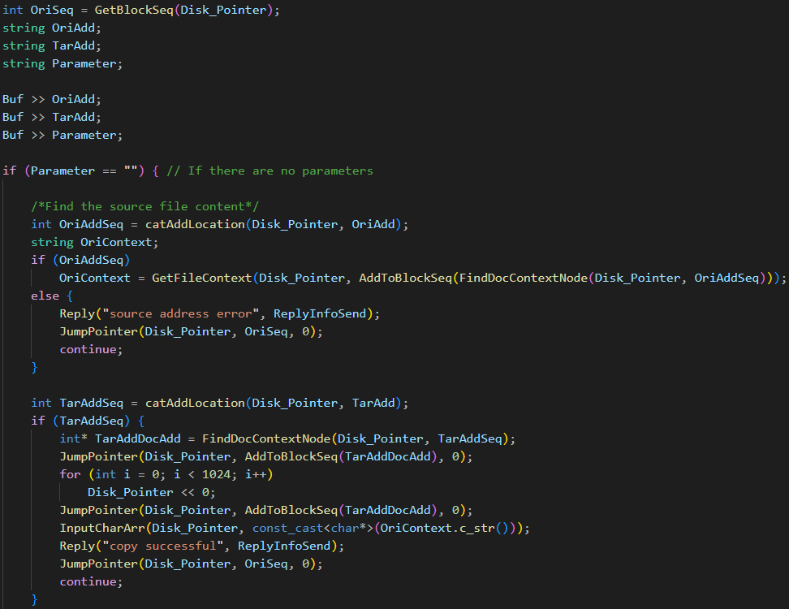
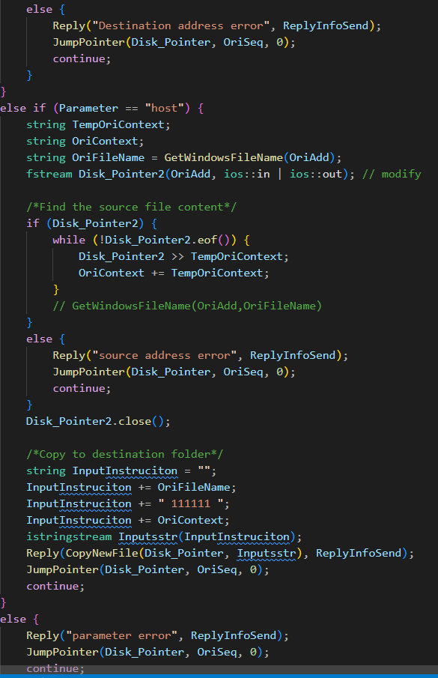
copy功能用来拷贝文件，同时还要实现能从host文件系统中拷贝文件。根据不同的参数情况，该函数实现了两种功能：当有host参数时，从主机中提取文件内容，并根据内容在指定目录创建一个新文件，新文件的访问类型默认为111111；当没有host参数时，则将源文件的内容复制到目标文件。
del:
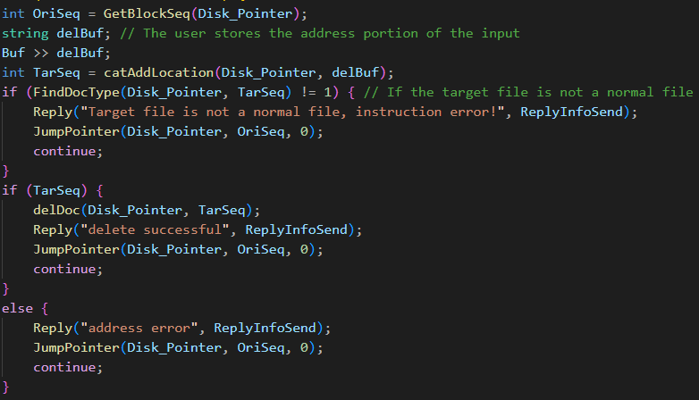
del功能用来删除文件，不存在时给出出错信息。主要调用delDoc函数，功能是用于清空文件节点和相关子节点的内容以及文件i节点的内容。具体来说，它首先通过FindDocContextNode函数找到文件节点的地址，然后清空该文件节点的内容，接着清空父节点的对应子节点的地址，并最后清空文件i节点的内容
check:
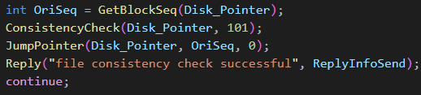
check用来检测文件系统的数据一致性，这是最容易实现的部分，但当时自己想这部分内容的时候还是花了不少心思，主要是在考虑这里的“数据一致性”怎么理解。最后想出了一个解法：从根目录开始遍历，将遇到的每一个file文件或者directory目录所在的位图中所代表的位全部置1（没有考虑检查原来是否为0的情况，简单起见），这样是保证每一个用过的块在位图中的那个位一定是1，表示这个块正在被使用，以免导致产生“覆盖写”的问题。
讲完了任务一，接下来看看任务二：
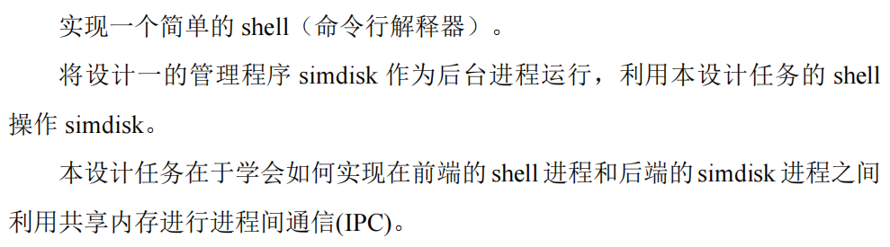
题目要求采用共享内存的方式进行进程间通信，因此我学习了Windows自带的一些创建共享内存空间的API，如CreateFileMapping和MapViewOfFile等等。内存空间将由Shell或者Core进行创建。两者均可读取或写入内存空间中的内容，以实现进程间通讯。代码中使用了4个共享内存空间，分别是InstructionSpace，AccSpace，ReplyInfoSpace和WriteSpace：InstructionSpace是由Shell创建的，用于向Simdisk发送指令和信息。这一空间主要充当指令传递的通道，以便Shell可以与Simdisk进行通信并发送相应的操作指令。AccSpace同样是由Shell创建的，其作用是向Simdisk发送用户身份信息，以便在文件系统中区分不同用户的身份和权限。这有助于确保文件系统的安全性和权限管理。Simdisk创建的ReplyInfoSpace则用于从Core向Shell发送回复信息，起到实现双向通信的功能，让Simdisk能够向Shell返回相应的操作结果或状态信息。最后，WriteSpace也是由Simdisk创建的，用于实现互斥写操作。该空间的设计旨在确保文件写入操作的原子性和数据一致性，从而有效地避免了并发写入时可能出现的数据混乱问题。
在此基础上我还针对不同的用户等级（eg：admin和普通话user）设计了不同的UI交互界面，具体如下：
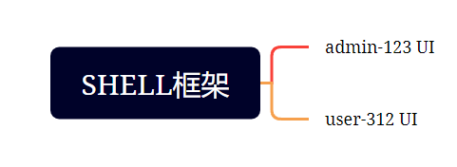
注：前者是账号，后者是密码。
最后是任务三：
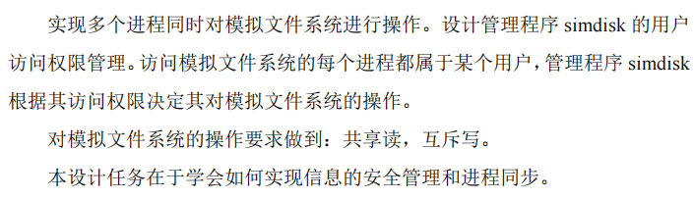
题目要求实现模拟文件系统的共享读和互斥写，两者的实现过程如下：
共享读： 为了实现共享读，我们开启2个前端，用来表示有2个用户登录，同时也要开启2个后台shell来分别处理2个用户的各种请求。
互斥写：在"互斥写"的情况下，当一个进程正在进行文件写入时，Simdisk会将该文件的绝对地址写入到WriteSpace空间中。而后续需要读取该文件的其他进程，在读取前会先检查WriteSpace空间中的内容，判断即将读取的文件是否与WriteSpace中的地址相同。如果相同，则将禁止进行写入操作，从而实现了"互斥写"，确保了文件写入的原子性和数据一致性。这种机制有效地解决了并发写入可能带来的数据混乱问题，保障了数据操作的正确性和完整性。
注意到文件还有安全上的要求，因此我也实现了一个简单的登录功能。通过设置2个预定的账号（分别表示admin和普通user），来区别不同用户，它们对文件也有不同的访问权限。同时它们也有各自不同的处理界面和逻辑。
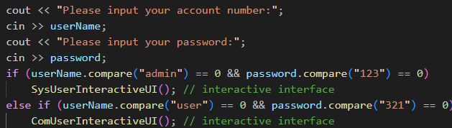
2.结果展示（截图为主）
接下来就是测试每一个功能并且截图：
首先运行os.cpp文件和shell.cpp，开启前台和后端：
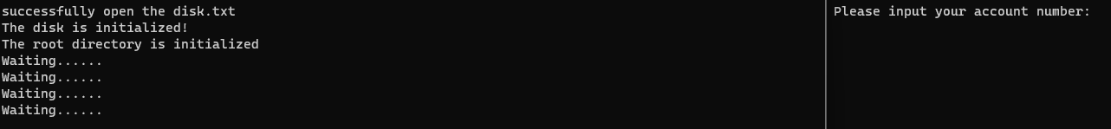
这是最开始的界面，左边是前台程序，右边是后端shell。前台首先提醒已经成功打开了disk.txt文件，接着提醒已经对文件系统继续了初始化，根目录也已经初始化好了，然后就一直输出waiting，等待后台输入命令。
后端我们设置了2个账号：它们的账号和密码分别如下：admin 123和user 321，有2个用户身份是为了后面验证共享读和互斥写做准备。
输入账号和密码后后端界面如下：
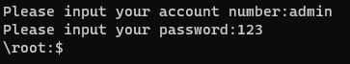
可以看到此时已经有\root行在等待用户输入命令了。
首先测试info：
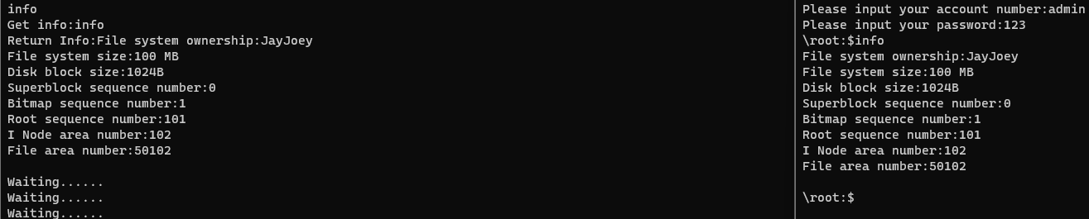
可以看到信息产生的信息在前台和后端都可以看到，输入info命令成功输出了文件系统的相关信息。

测试dir命令：
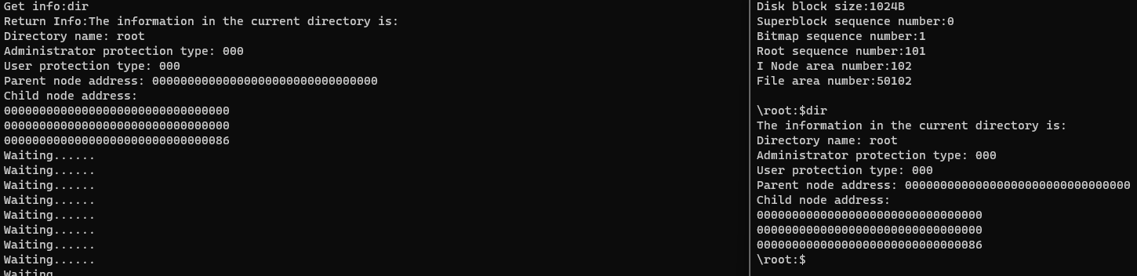
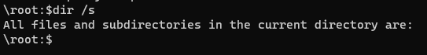
可以看到成功输出了当前目录的序号，管理员以及普通用户的访问权限，以及它的父节点和子结点地址。当带上/s参数时，就会展示当前目录及子目录下所有文件（测试时还未创建任何文件）。

测试md功能：
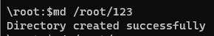
可以看到创建成功之后返回“创建成功”的信息。

测试cd功能：
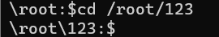
上面md成功创建了root目录下的123子目录，接着可以成功cd到这个子目录。

测试rd功能：
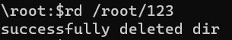
可以看到成功删除了root目录下的123子目录，并返回成功删除的信息。

测试newfile和cat功能：
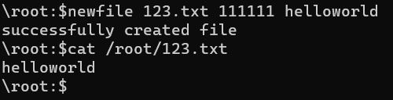
首先newfile在root目录下创建一个名为123.txt的文件夹，文件内容为“helloworld”，显示成功创建，接着cat显示文件内容，可以看到能够成功读取出文件保存的“helloworld”字段。

测试copy功能：
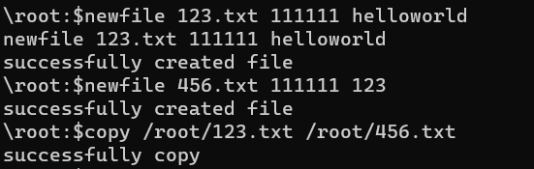
copy有2个要实现的版本，一是从宿主机上copy文件，二是在这个文件系统内部进行copy。两者都进行了实现，可以看到都能成功将宿主机或者文件系统内的某一文件copy到文件系统中的另一位置上。

测试del功能：
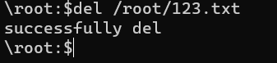
del删除之前创建的123.txt，可以看到成功返回了删除成功的信息。

测试check功能：
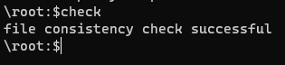
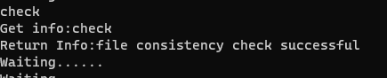
check检查使用的块对应的位图中的位是否为1，为0则重置为1，最终返回已经成功检查完毕的信息。
共享读功能展示：
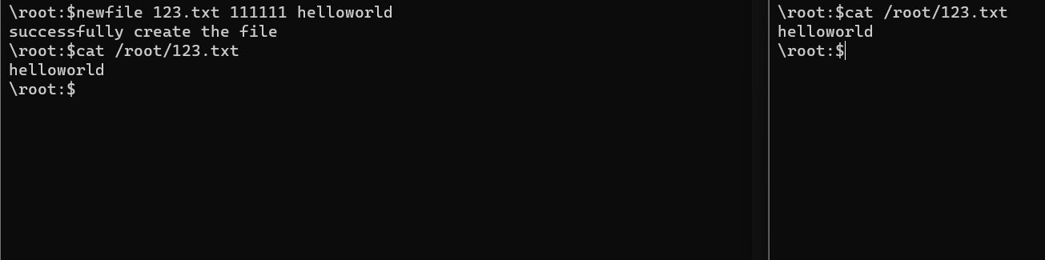 互斥写功能展示：
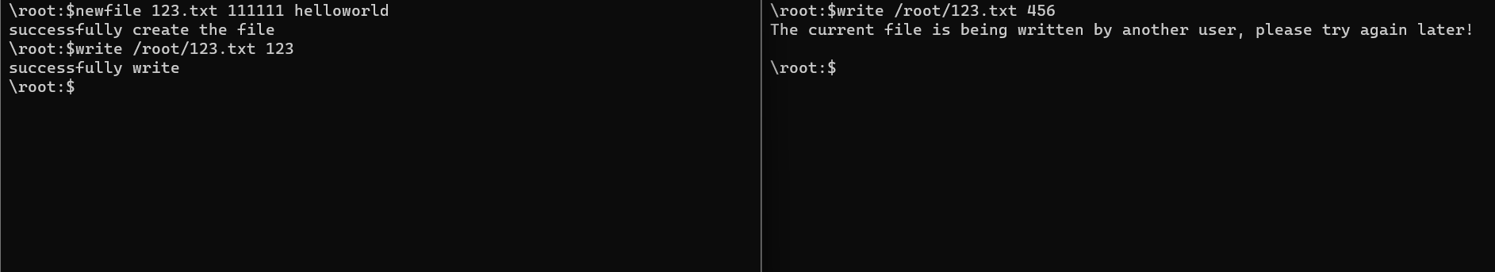
小结
这是操作系统的课程设计报告。通过本次课程设计，我不仅加深了对文件系统的理解，还提高了软件架构和程序编写的能力。在构建微型文件系统的过程中，我克服了诸多挑战，尤其是在处理硬盘上的指针映射时遇到了一些困难。不过，这些困难也锻炼了我的耐心和解决问题的能力。
在构建微型文件系统的过程中，我深刻认识到文件系统的架构是一个相当复杂的任务，需要考虑诸多因素，包括文件大小、目录结构、iNode 内容以及存储区域的分配等。这种综合考量和设计让我对软件架构的能力有了实质性的提升，也让我更加理解了程序编写的艺术。处理各种功能模块、函数的编写、命名规范以及代码的高内聚低耦合都成为我在实验中需要面对的挑战，通过克服这些挑战，我逐渐领悟到了如何编写更加健壮、可复用性更高的程序。同时，学习了Windows内存管理的相关API也极大地丰富了我的计算机知识储备。通过使用CreateFileMapping和MapViewOfFile等API，我进一步了解了操作系统内存管理的工作原理，也学会了如何与硬件进行交互，这对于我理解操作系统的内部机制提供了非常宝贵的经验。
总的来说，通过这次操作系统课程设计，我不仅加深了对文件系统、软件架构和程序编写的理解，同时也丰富了对操作系统内部工作原理的认识，这将对我的未来学习和职业发展产生深远的影响。
指导教师评语及成绩
评语：

成绩： 指导教师签名：
批阅日期：

